**Инструкция по привязке своего подразделения к водителям и транспортным средствам**

Для того, чтобы привязать своё подразделение к уже существующим водителям и транспортным средствам, необходимо добавить своё подразделение в транспортную компанию:

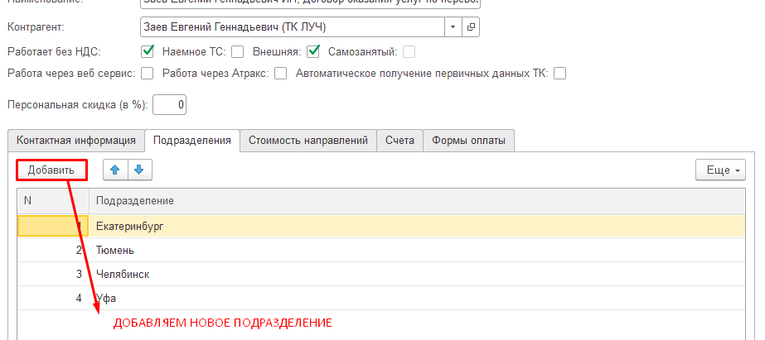

После этого подразделение появится в карточках всех водителей и транспортных средств этой ТК

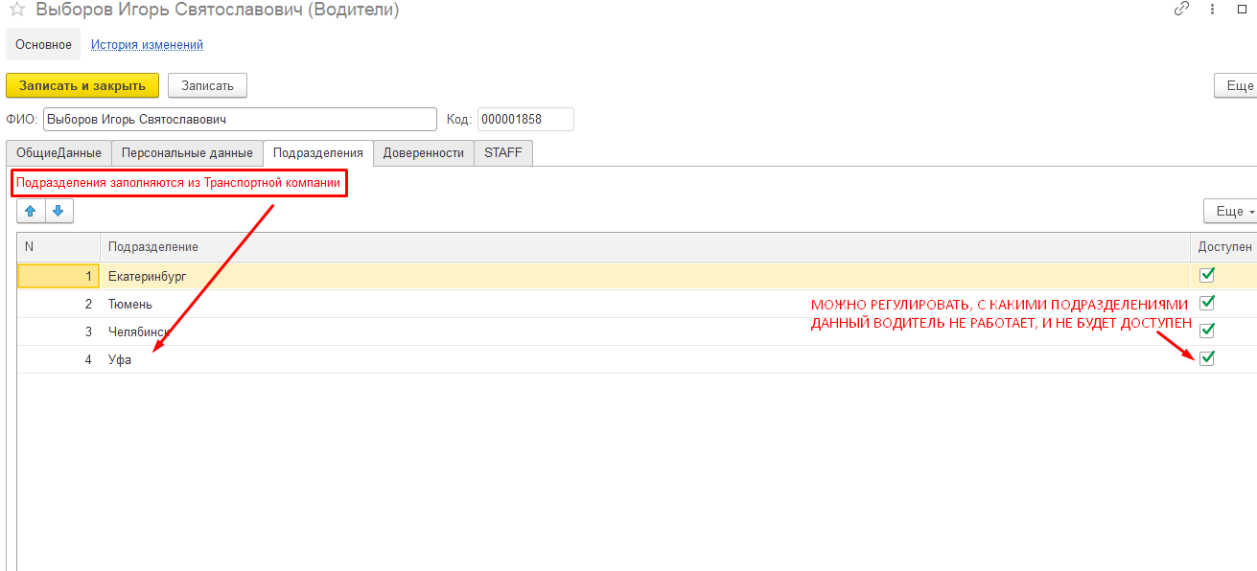

Если какие-то водители и ТС не работают и не будут работать с каким-либо подразделением, то можно снять галочки доступности в карточке.